策略研究->策略列表->新建策略->股票策略
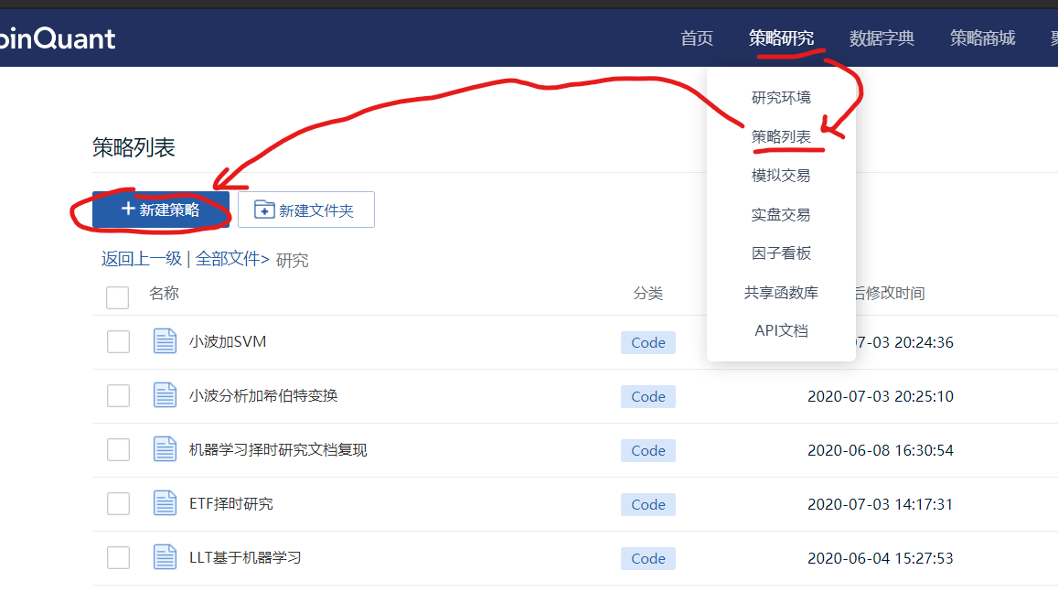
新建两个策略，把py文件中的代码分别粘贴进去。
然后打开策略记录下面的algorithmid:
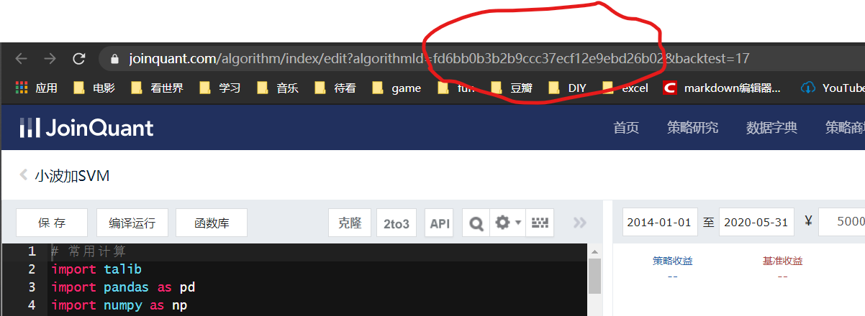
将id填入：
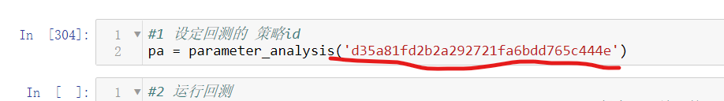
即可

